TrueNas

VPN Server létrehozása:

* CAs:

A Tanusítványt tanusító létrehozása.: Először ezt kell létrehozni.

Figyelem! A Common name majd későbbiekben kelleni fog, azt úgy adjuk meg, hogy megjegyezzük, mert a kapcsolatnálá kelleni fog.

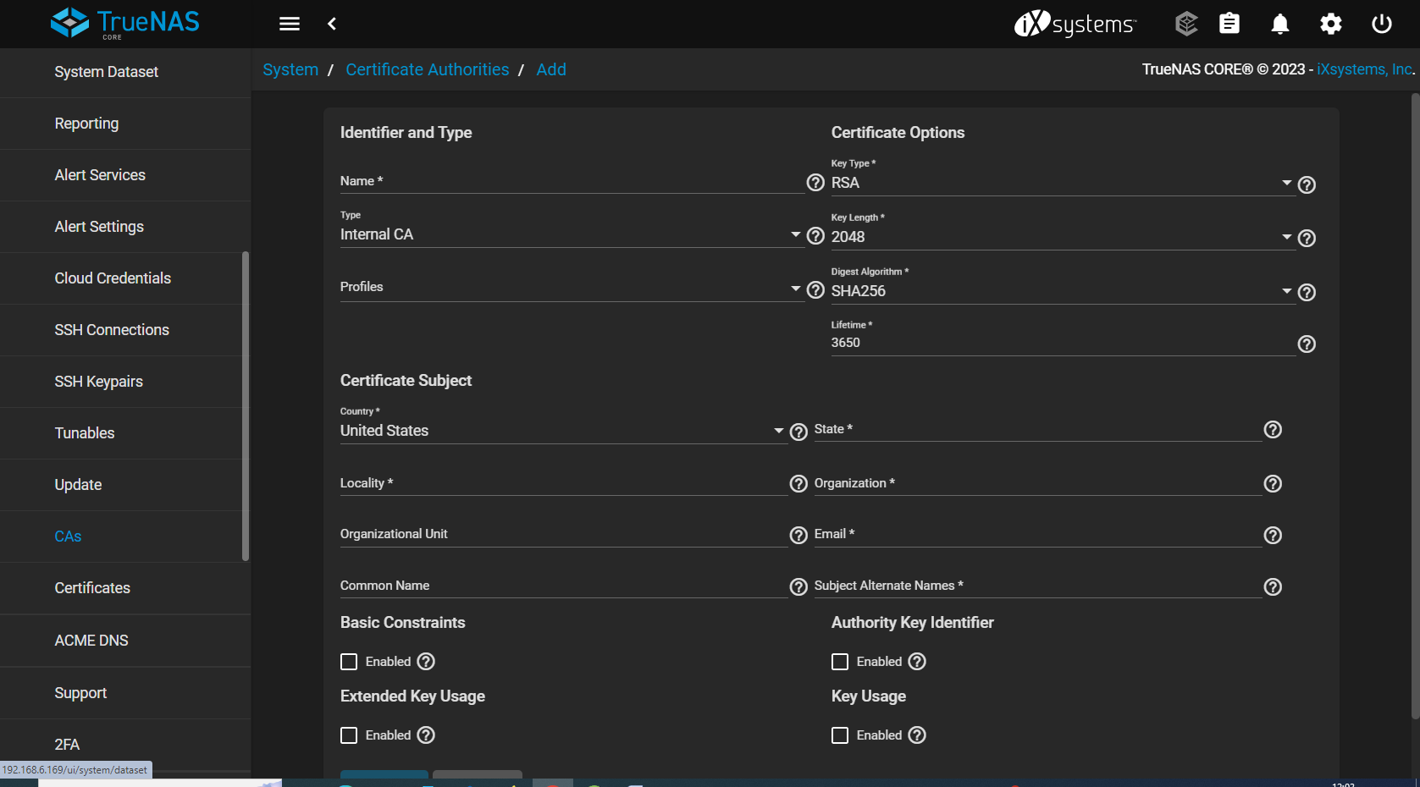

* Certificates:

A tanusítvány létrehozása. A pirosan írt mezőben a tanusítványkiadót kell kiválasztani, ugye ezt az előző lépésben hoztuk létre.

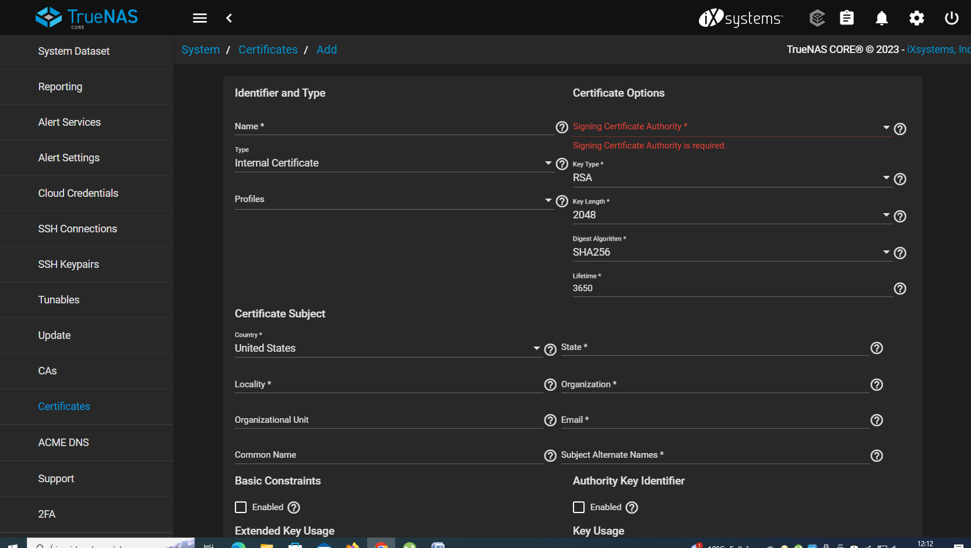

Ha végeztünk akkor a Certificate mezőben ezeket a tanusítványokat kell látnunk:

(közte van a „tanusítványkiadó”tanusítvány s a saját létrehozott tanusítvány).

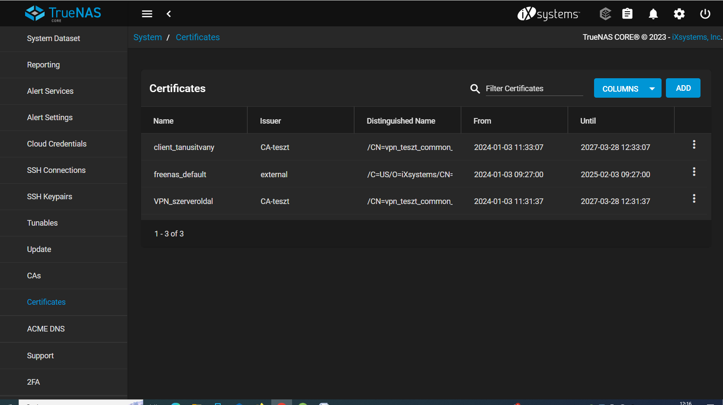

-OenVPN _Server_LÉrehozása:

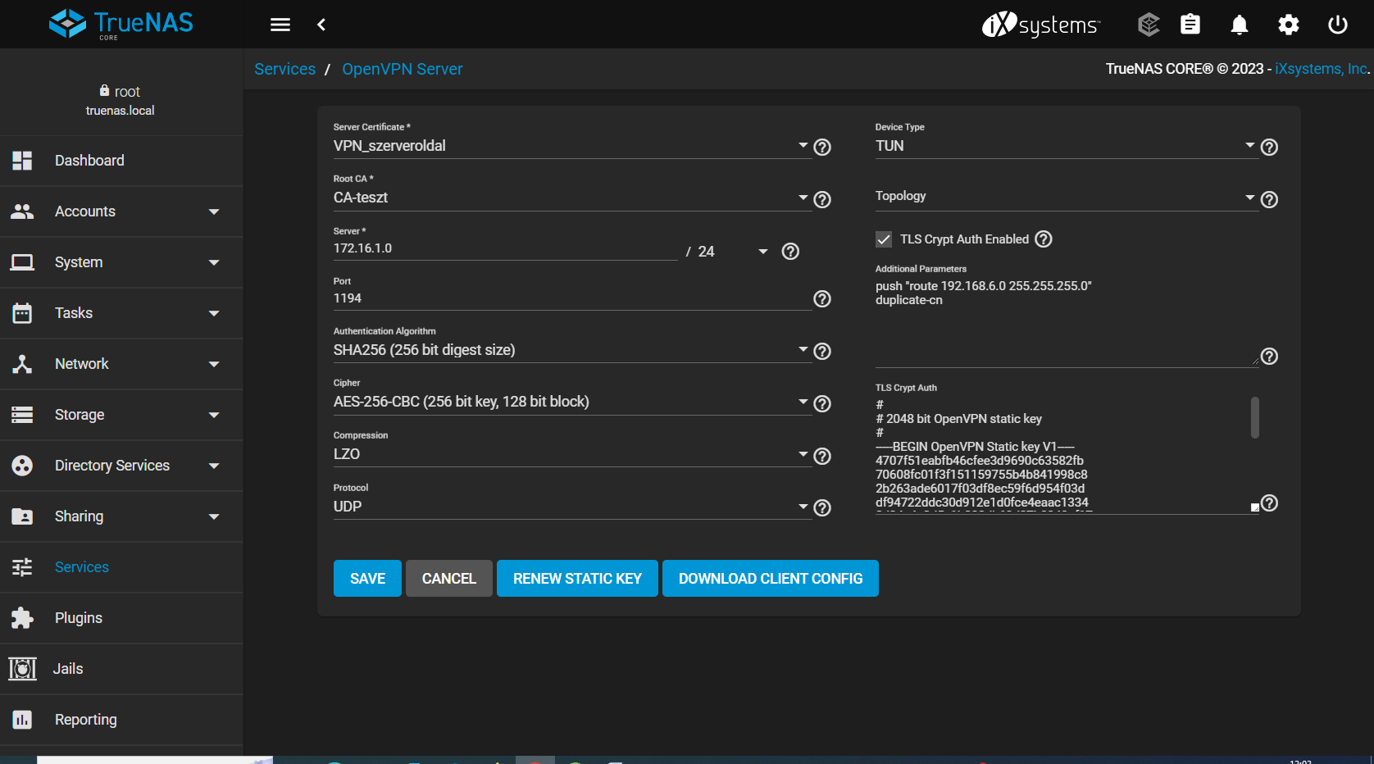

Ezután tűzfal szabályt kell beállítani, ami következő képp történik.

A System menüben a Tunables menüben kell létrehozzunk pár szabályt. Konkrétan hármat.

A következő kép az elkészült előzetét mutatja.

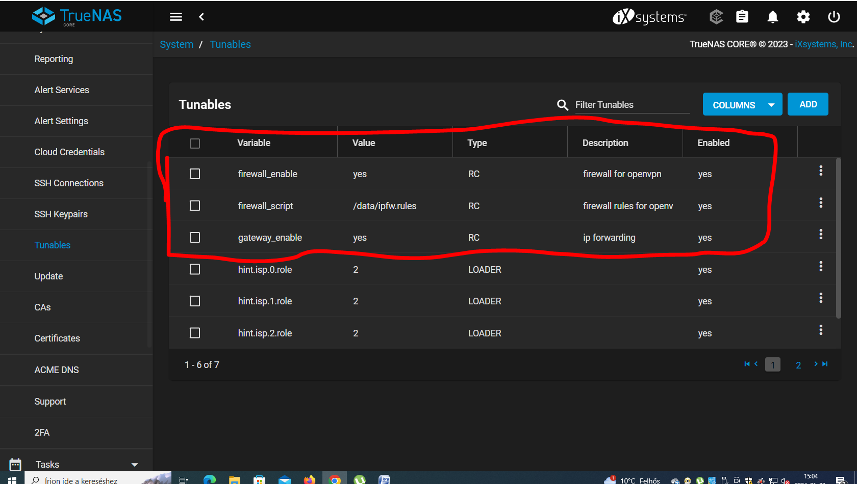

A benne lévő beállításokat a következő lépésben mutatom kép alapján, a fenti kép sorrendjében.

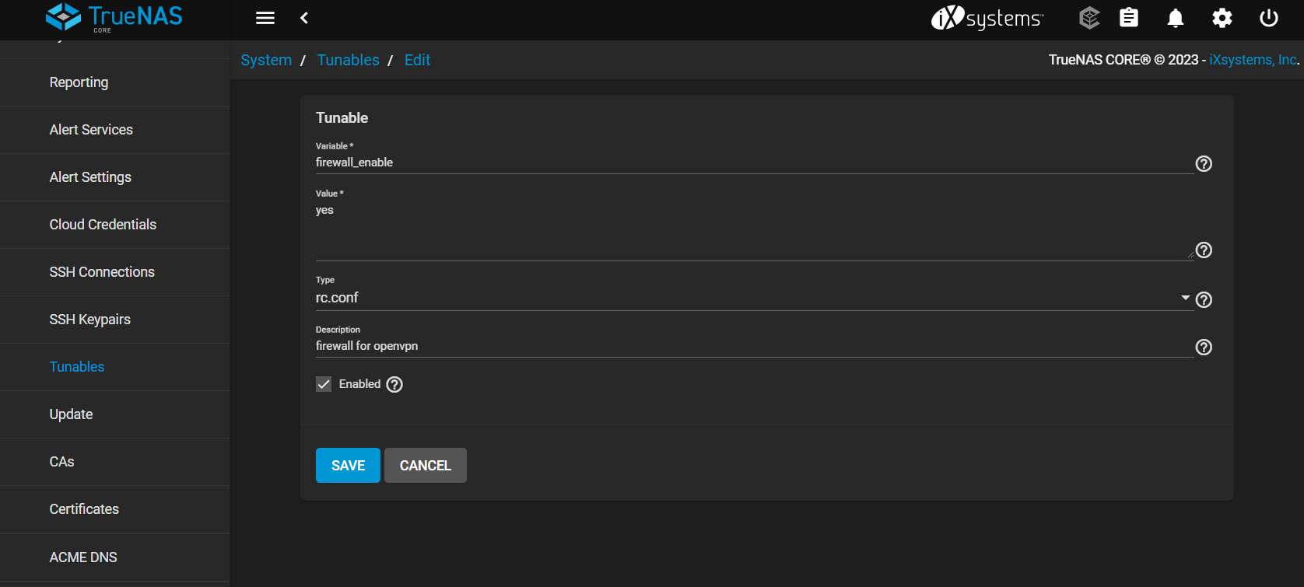

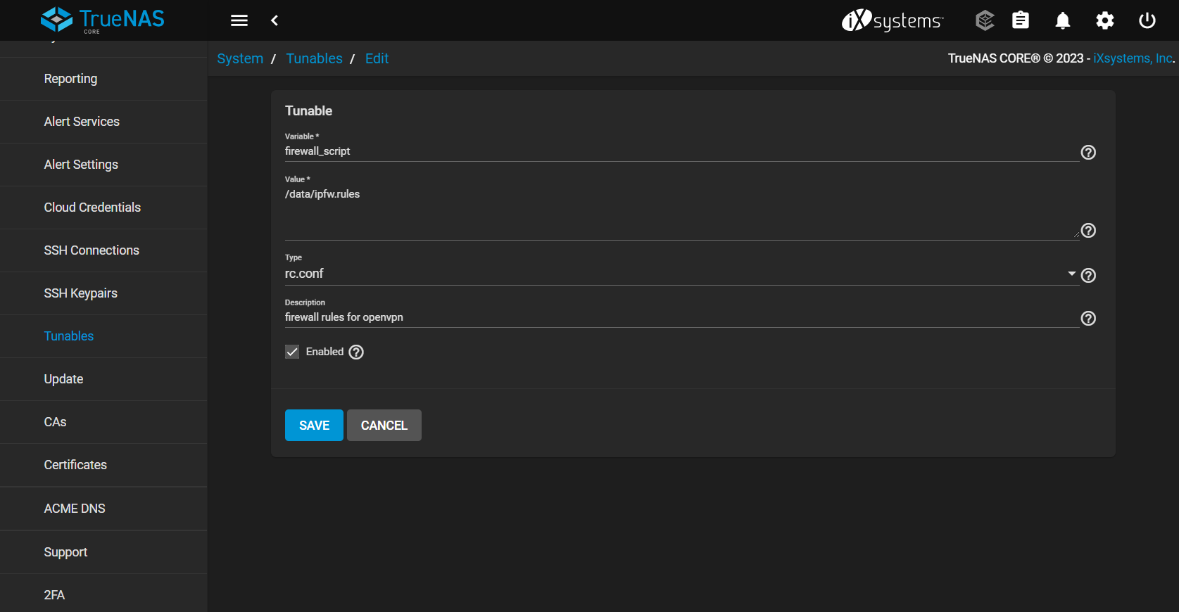

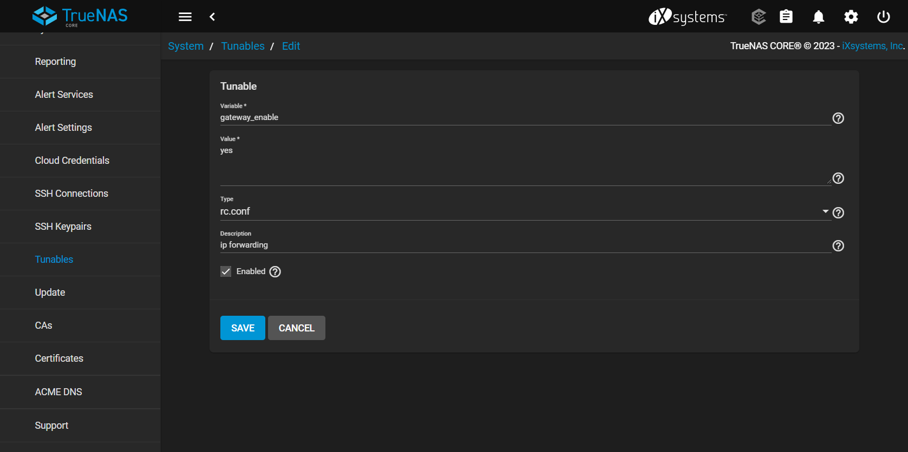

Ezután engedélyezni, kell hogy fusson a ipfw.rules file.

Azt consolos megoldással tudjuk engedélyezni. a következőképp.

Meg kell nyiti a Shell-t majd belépni a megfelelő könyvtába.

/data könyvtárba be kell lépni.

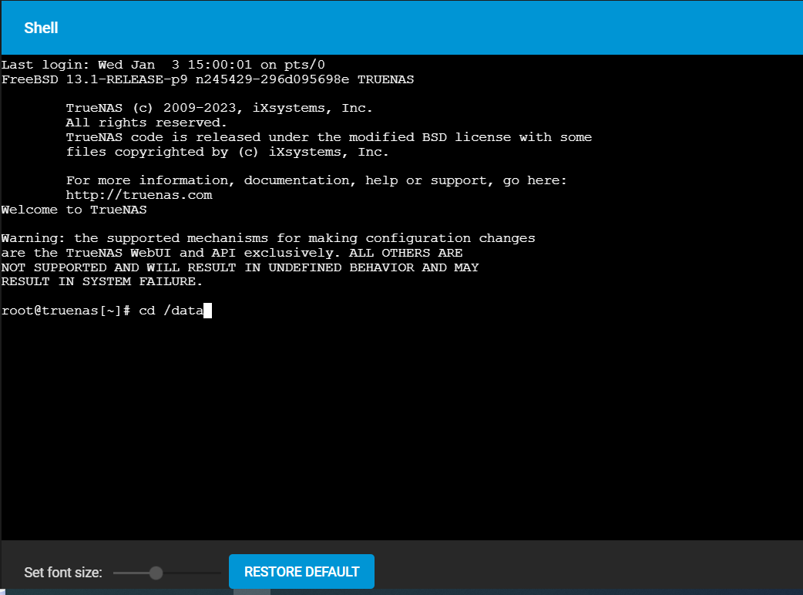

Utána belépünk a pifw.rules fileba és rakunk bele elérési engedélyeket.

a nano kód beírása után írjuk a megnyitandó fájlt és egy szövegszerkesztőt tudunk nyitni, amibe a következőt kell írni pontosan.

A szövegszerkesztő és a tartalom amit bele kell írni.:

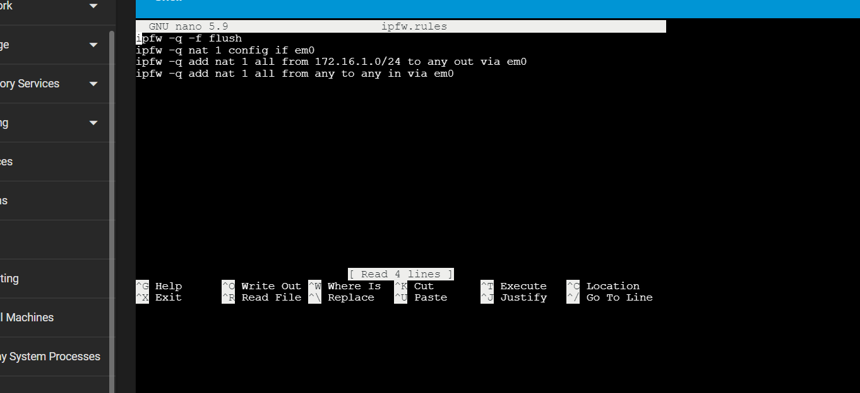

Utána Ctrl + X –el lehet kilépni és akkor fogja megkérdezni, hogy mentjük-e. Miután mentettük egy enterrel kilépünk.

Utána le utjuk ellenőrizni magunkat, hogy jól csiánltuk-e. Maradunk a console ablakban, és a következő paranccsal lekérdezzük az ipfw.rules-ban lévő adatokat, és megnézzük hogy bele kerültek. e.

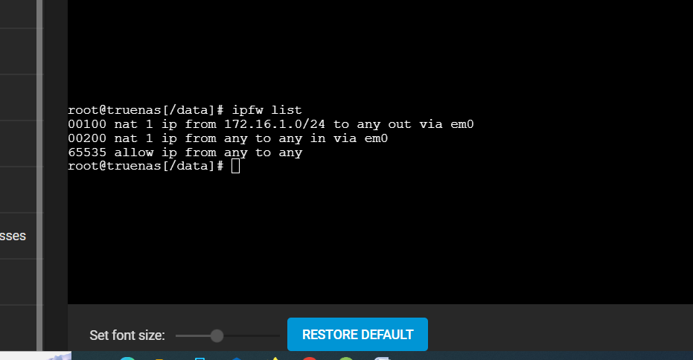

Innentől az a dolgunk, hogy a Services fülön belül, megkeressük a VPNServert, és szerkesztésre kattinta, megnyílik egy ablak ahol le tudjuk tölteni ennek a Config fileját.

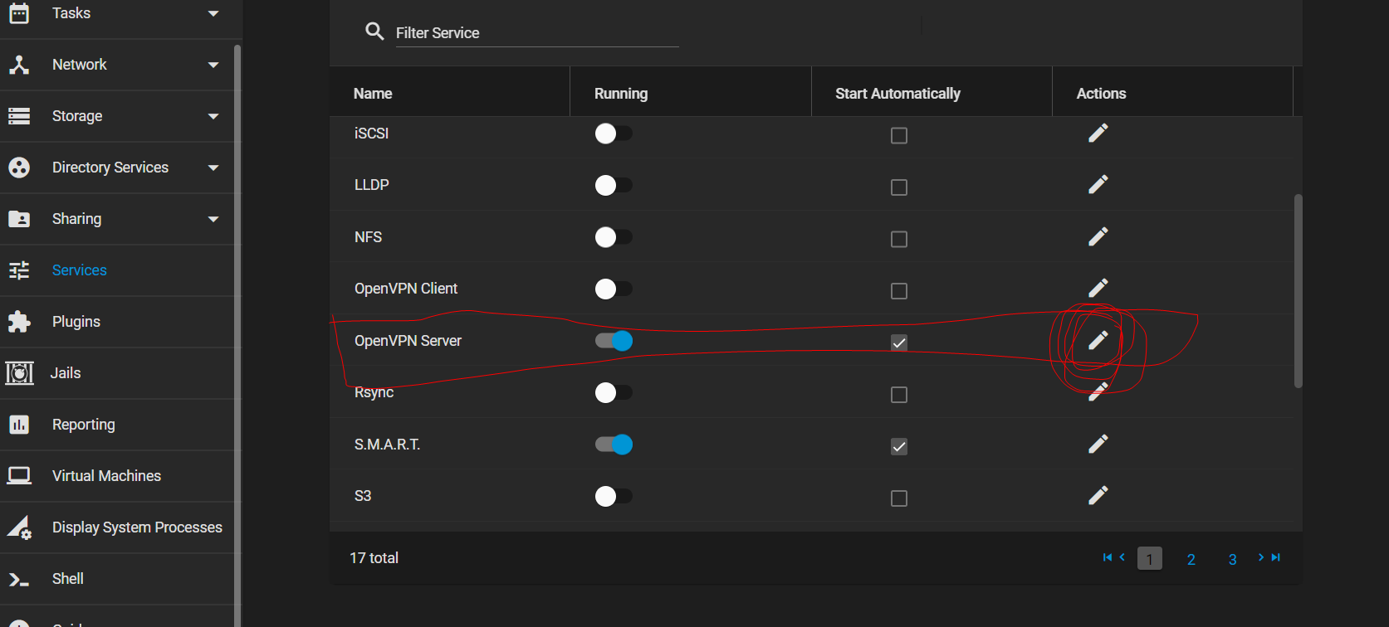

Ha megnyitottunk, jobb oldalno lesz egy olyan, hogy Additional Parameters. Ott ki kell pipálni a négyzetet, és szerkeszteni az üres mezőt a következőre:

push "route 192.168.6.0 255.255.255.0" 🡪( Nyilván az ip és a masz más lesz.)

duplicate-cn 🡪 Ez a kód azért felel, hogy ne kelljen külön-kölön tanusítványt létrehozni, minden felhasználónak, hanem egy tanusítvánnyal bír mindenki aki a scriptnek birtokosa.

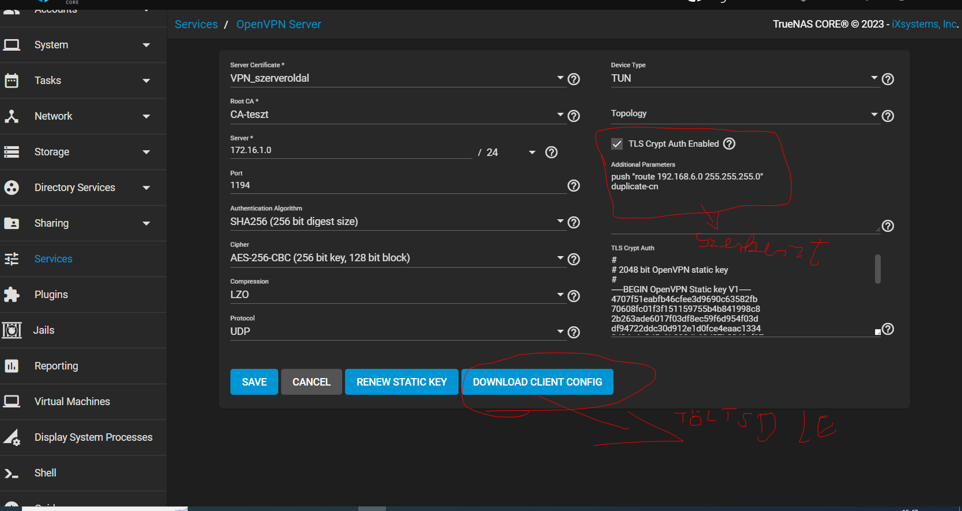

Ha letöltöttük a file, akkor notepaddel, vagy txt szerkesztővel.

és a külső ip átírni, és, ha szükséges a portot is. FONTOS, hogy a routeren is legyen beállítva a port.

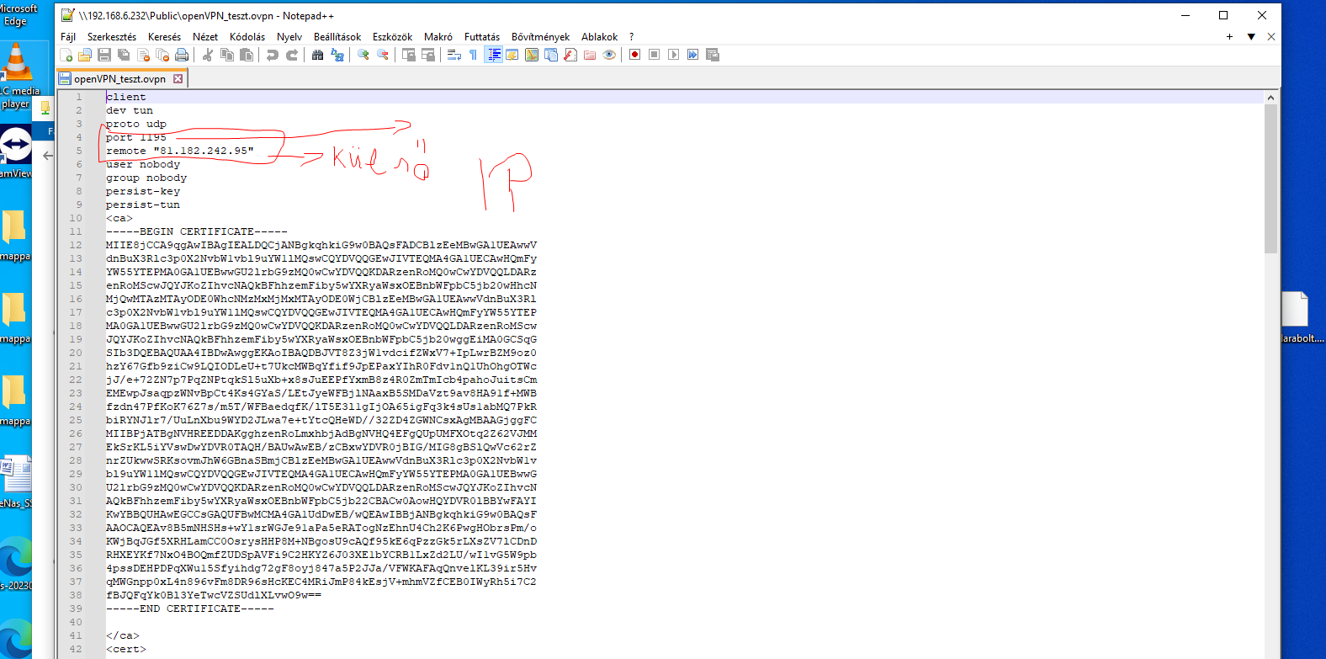

Mentjük, és már használéható is.